الثانوية الجديدة بشار الوسط الاختبار الأول في الإعلام الآلـــي 23-11-2011
أقسام: 1ع / 1 أدب المدة: ســاعة واحدة

التمرين الأول 10ن: ضع العلامة X في المكان المناسب . ( كل تشطيب يلغي النقطة )

 | الـــــــعــــبـــــــــــــــــــــــــارة | صح | خطأ
1 | يطلق على الحاسوب الشخصي "الحاسب المكتبي" لإمكانية وضعه على طاولة المكتب
2 | يتكون الحاسب الآلي من قسمين هما: العتاد (Hardware) والبرمجيات (Software)
3 | تمسح كل محتويات الذاكرة ROM عندما نعيد تشغيل الحاسوب
4 | تزول كل محتويات الذاكرة الحية RAM عند إغلاق جهاز الحاسب
5 | المعالج المصغر هو المسؤول عن المعالجة الرياضية والمنطقية للبيانات
6 | يمكن ربط الحاسب المحمول بالانترنيت لا سلكيا .
7 | يعتبر قلم التخزين Flash Disque القابل للإزالة أفضل وسيلة لتبادل البيانات يدويــا
8 | وحدة تخزين البيانات تقاس بوحدة تسمى : Octet
9 | يعمل الحاسوب باستعمال النظام الرقمي لذلك يحتاج إلى مودم لربطه بالهاتف الثابت
10 | يتعرض الكومبيوتر المرتبط بالانترنيت إلى خطر الفيروسات بشكل مستمر

التمرين الثاني 6ن: تمثل الأشكال ثلاثة وحدات من وسائل التخزين :
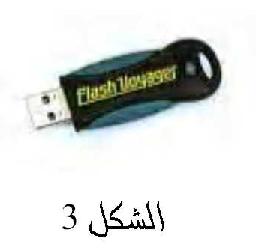
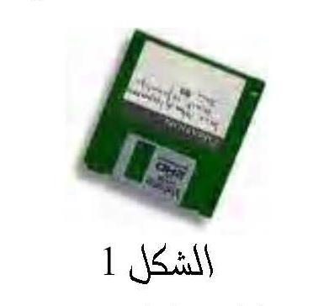
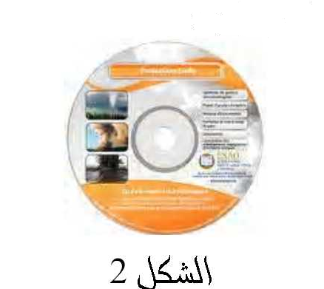

- اذكر اسم القارئ الذي يستخدم لاستعمال الشكل 1 و 2 .
- تقدر مضاعفات وحدة التخزين كما يلي :
Octets 1MO =2²⁰
Octets 1GO = 2³⁰
أملأ الجدول التالي : ) استعمل الآلة الحاسبة (

 | الشكل 1 | الشكل 2 | الشكل 3
الاســم
السعـــة | 1.44 MO | 650 MO | 4 GO
السعة بـ: Octet

التمرين الثالث : 4ن

- أذكر المكوّنات الأساسية للوحدة المركزية.
- ماهو الفرق بين الذاكرة RAM و الذاكرة ROM ؟
- ماهو دورة البطارية الموجودة داخل البطاقة الأم ؟

انتهى

